Пояснительная записка на участие в конкурсе по номинации «Градостроительная политика, обеспечение благоприятной среды жизнедеятельности населения и развития жилищно-коммунального хозяйства» Мылинского сельского поселения Карачевского муниципального района Брянской области.

Общая характеристика.
Мылинское сельское поселение Карачевского муниципального района Брянской области по занимаемой площади самое крупное из сельских поселений Карачевского района. Его территория составляет 26 694,5 гектар. Лесом занято 20 091,6 гектаров, 333,4 гектара земли населенных пунктов, 6 103,5 земли сельскохозяйственного назначения, имеются земли железнодорожного, автомобильного транспорта и особо охраняемые природные территории.
Муниципальное образование « Мылинское сельское поселение» второе по численности населения сельское поселение Карачевского района. В 11 населённых пунктах поселения проживает 1580 человек.
Административным центром поселения является посёлок Берёзовка в котором сконцентрированы объекты общественно-делового назначения и проживает основная часть населения, более 798 человек.
На территории поселения зарегистрировано 8 бюджетных учреждений: Мылинская сельская администрация, Берёзовская школа, филиал РДК- Берёзовский ПДК, филиалы районной библиотеки: Мылинская и Берёзовская, ФАП, Психоневрологический интернат, Берёзовский ФАП.
На территории поселения осуществляется торговая деятельность 6 магазинов: «Экспресс» ИП Г.В.Шелякина, «Мираж» ИП Н.Ю.Попова, «Натали» и «Хозтовары» ООО «ЛАУЭР», «Автозапчасти» ИП Е.Н.Архицкий, самообслуживание РАЙПО, работает закусочная.
Осуществляет производственную деятельность ИП В.А.Малаев мебель «Газеновка», ООО СХП «Снежеь» О.Н.Зайцев.
В школе обучается 112 учеников (плановая мощность 320 учеников), кроме того есть группа дошкольного пребывания, которую посещает 15 детей (плановая мощность 30 детей). Директор Иван Юрьевич Шалов, он депутат сельского Совета и заместитель главы поселения. Коллектив укомплектован квалифицированными кадрами, постоянно повышающими свой профессиональный уровень. Работает в школе 20 человек.
Все расходы по школе и дошкольной группе финансируются из областного и районного бюджетов, за 2019 год на эти цели израсходовано более 14 млн.руб. (14 772 тыс.руб.).
В 2019 году школа принимала участие в реализации федерального национального проекта «Образование» и регионального «Успех каждого ребёнка» по ремонту спортивного зала. По этому проекту было освоено 2,8 миллиона рублей. В настоящее время спортивный зал отвечает всем современным требованиям. Ждём от ребят новых спортивных рекордов.
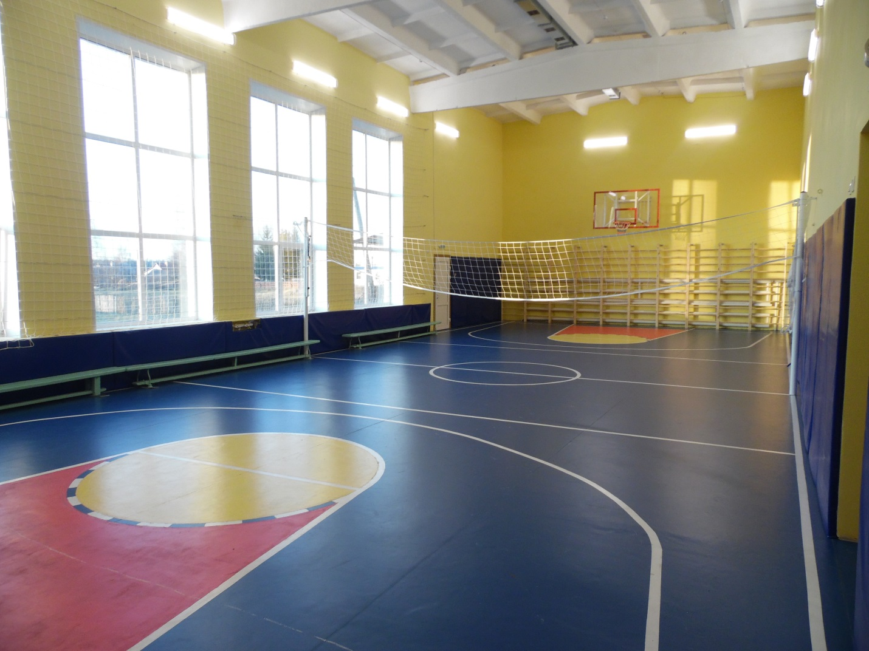
В сфере культуры, в трех учреждениях (две библиотеки и сельский ПДК) работает 6 человек. На их содержание израсходовано из бюджета района около 3,0 млн.руб. В ПДК имеется 21 досуговое формирование которое посещает 305 участников. Число зарегистрированных пользователей библиотек составляет 679 человек.
Хочется напомнить, что в 2018 году по партийному проекту партии «Единая Россия» «Культура малой родины» произведен ремонт Берзовского Дома культуры на сумму 2,5 млн.руб. ( 2 534,0 тыс.руб.).
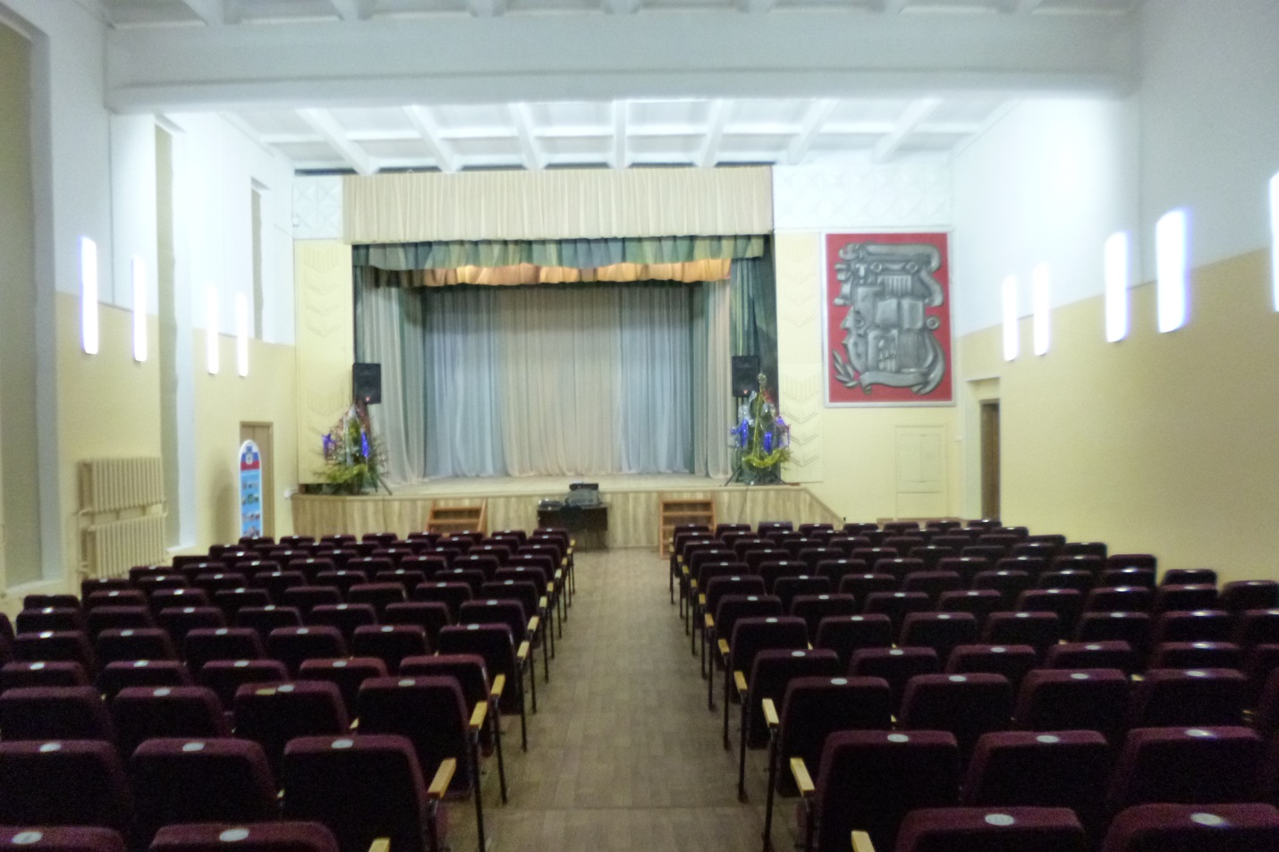
В 2019 году мы, работники администрации, дом культуры и Берёзовского филиала библиотеки ощутили комфортные условия работы в отремонтированном помещении Берзовского Дома культуры
Каждый из перечисленных юридических и физических лиц является плательщиком налогов в бюджет поселения.
В Берёзовском ФАПе работают 2 фельдшера. Это уважаемые на селе люди. Помещение ФАПа расположено под одной крышей с домом культуры и администрацией. Расходы по содержанию ФАПа финансируются из областного бюджета. Радиус обслуживания населения ФАПом 16 км.
За 2019 год принято пациентов: амбулаторно – 4 096 человек, в том числе по процедурам –709 человек; выходам на дом – 845; прививкам – 686.
Бюджет поселения.

Доходы бюджета поселения в 2019 году составили 3,2 миллиона рублей (3 218 тыс.руб.), по сравнению с 2018 годом (2 442 тыс.руб.) рост составил на 776 тысяс рублей.
За счет роста налоговых и неналоговых доходов бюджета поселения (которые собираются на территории поселения) на 288 тысяч рублей, роста финансовой помощи на 415 тысяч рублей и роста прочих безвозмездных поступлений на 73 тысячи рублей.
Налоговые и неналоговые доходы составляли 2 млн.руб. (1 990 116,76 руб.) или 62%, финансовая помощь 1,2 млн.руб.(1 154 733,10руб.), или 38%.
Основу доходной базы составляют налоги на имущество 1,8 млн. руб. (1 812 723 руля) или 91% от налоговых и неналоговых доходов, в том числе земельный налог 1,5 млн.руб.(1 547 230,62 руб.) и налог на имущество физических лиц 265 492,11 руб. НДФЛ составляет 134 952,47 руб., или 6,8%.
Расходы бюджета составили 3,6 миллионов рублей (3 562 765,03руб.), дефицит за счет свободных остатков на начало 2019 года составил 345 тысяч рублей.
Средства бюджета были израсходованы по следующим направлениям:
Общегосударственные расходы 1 640 078,42 руб, удельный вес 46%;
Национальная оборона 79 305,00 руб. 2%;
Национальная безопасность 99 450,30 руб. 2%;
Жилищно-коммунальное хозяйство 1 615 910,75руб. 45%;
Социальная политика 128 020,56 руб. 4%
Наибольший объем средств направлен поселением на жилищно-коммунальное хозяйство, в том числе на благоустройство поселения
1 615 910,75руб., или 45%.
Благоустройство.
В соответствии с пунктом 19) части 1. статьи 14, Федерального закона от 06.10.2003г №131-ФЗ «Об основных принципах организации местного самоуправления в РФ» одним из полномочий сельских поселений является «организация благоустройства территории поселения».
В Мылинском сельском поселении деятельность по благоустройству сельского поселения осуществляется в соответствии с Решением Мылинского сельского Совета народных депутатов от 28.05.2018г.№30 «Об утверждении Правил благоустройства территории Мылинского сельского поселения».
Основной целью деятельности поселения является повышение уровня и улучшение качества жизни каждого жителя нашего поселения.
Благоустройство территории поселения необходимо, чтобы сохранить сельские территории и уменьшить миграцию из сельских населенных пунктов, необходимо жизнь на селе сделать более привлекательной, приблизить к уровню городских территорий, обустроить досуг населения и отдых. Придать посёлку красивый внешний облик.
Основным стратегическим направлением является обеспечение устойчивого развития посёлка, которое предполагает совершенствование и формирование здоровой среды обитания, путем создания комфортной и эстетичной территории жизнедеятельности.
Непосредственно перед поселковым домом культуры имелась свободная асфальтированная площадка. На протяжении ряда лет она пустовала, асфальтное покрытие разрушалось.
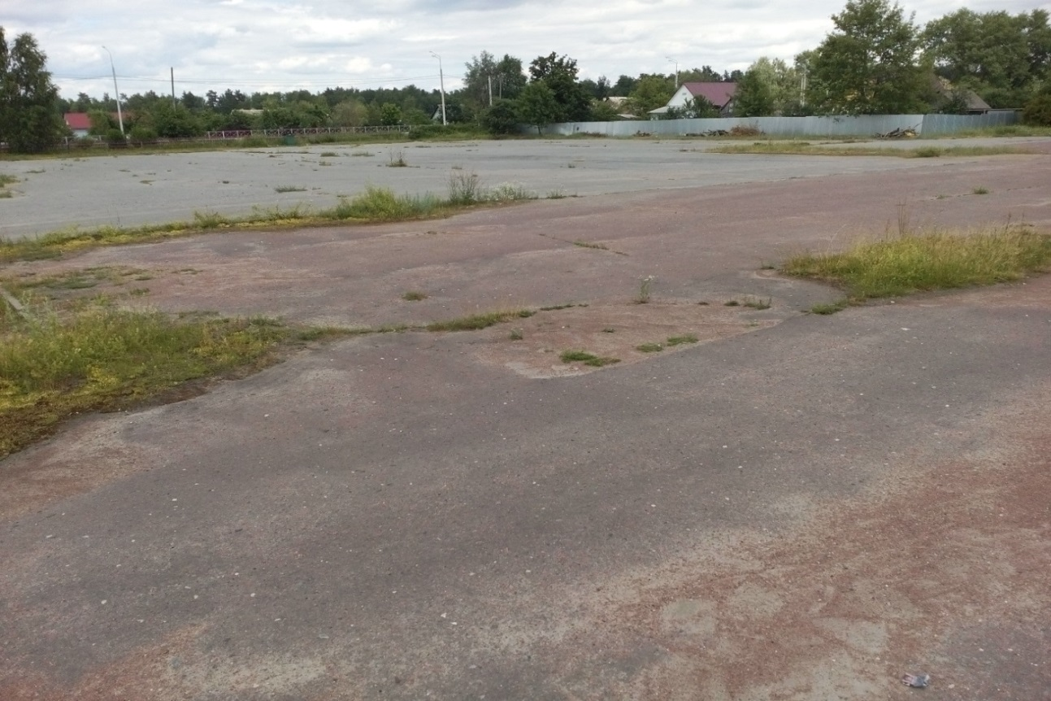
Площадь предполагалось сделать любимым, по современным меркам уютным и комфортным местом отдыха жителей посёлка. Расположена она в достаточно удобном месте. Украсит посёлок со стороны въезда.
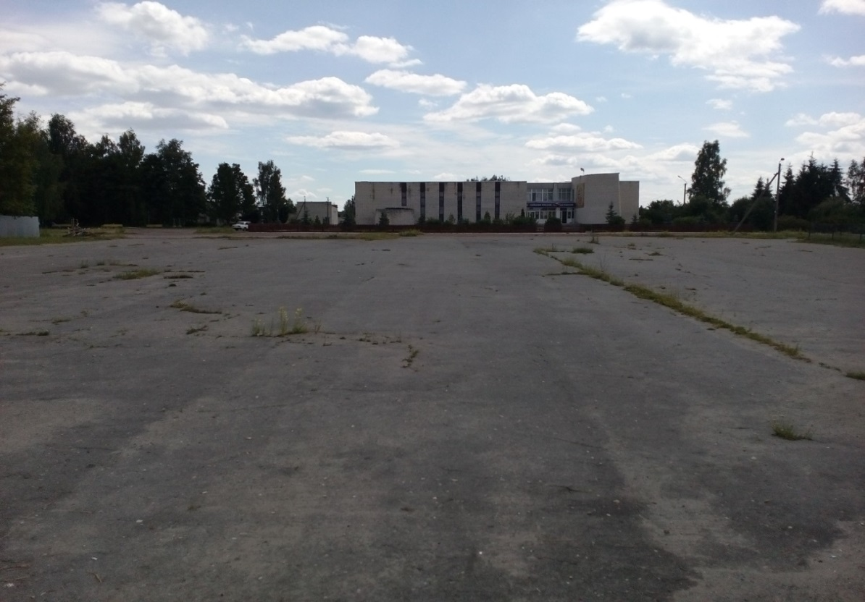
Преобразованная, благоустроенная центральная площадь административного центра поселения – станет визитной карточкой сельского поселения.
Главой сельского поселения была инициирована идея создания обновлённой Центральной площади посёлка Берёзовка. Инициативу поддержал орган территориального управления ТОС ул. Молодёжной посёлка Берёзовка, созданный Решением Мылинского сельского Совета народных депутатов от 10.02.017г. №3 «Об установлении границ территориального общественного самоуправления улицы Молодежная посёлка Берёзовка Карачевского района Брянской области».
Были проведены встречи непосредственно с жителями и в трудовых коллективах. Население поддержало инициативу.
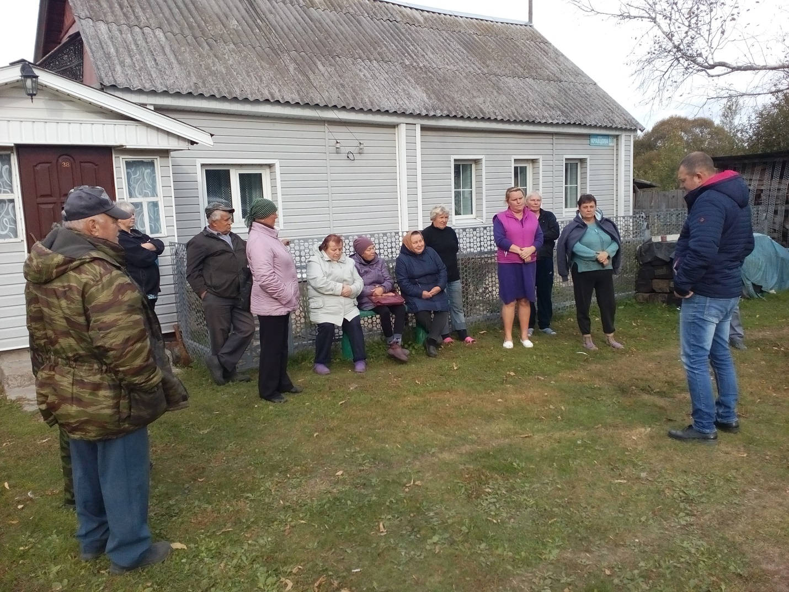
Принят ряд документов: по разработке муниципальных программ - Постановление Мылинской сельской администрации 11.03.2019г. №28 «Об утверждении порядка разработки и оценки эффективности муниципальных программ Мылинского сельского поселения», разработана и утверждена программа по благоустройству
- Постановление Мылинской сельской администрации от 11.03.2019г. №29 «Об утверждении муниципальной программы «Благоустройство Центральной площади посёлка Берёзовский Мылинского сельского поселения», подготовлены документы на конкурс и после победы, проведения торгов на производство работ, мобилизации средств бюджетов и населения цель была достигнута.
Муниципальный контракт был заключен с ИП «Мирмов О.Г.». На инициативное бюджетирование для осуществления работ по благоустройству Центральной площади посёлка Берёзовка израсходовано 989 398,00 рублей, в том числе представлена субсидия из областного бюджета по соглашению 811 156244281 от 20.06.2019г. в сумме 902 500,00 рублей, кассовый расход составил 892 428,10 рублей или 98,9%. Кассовый расход из местного бюджета составил 46 969,90 рублей. Средства населения составили 50 тысяч рублей.
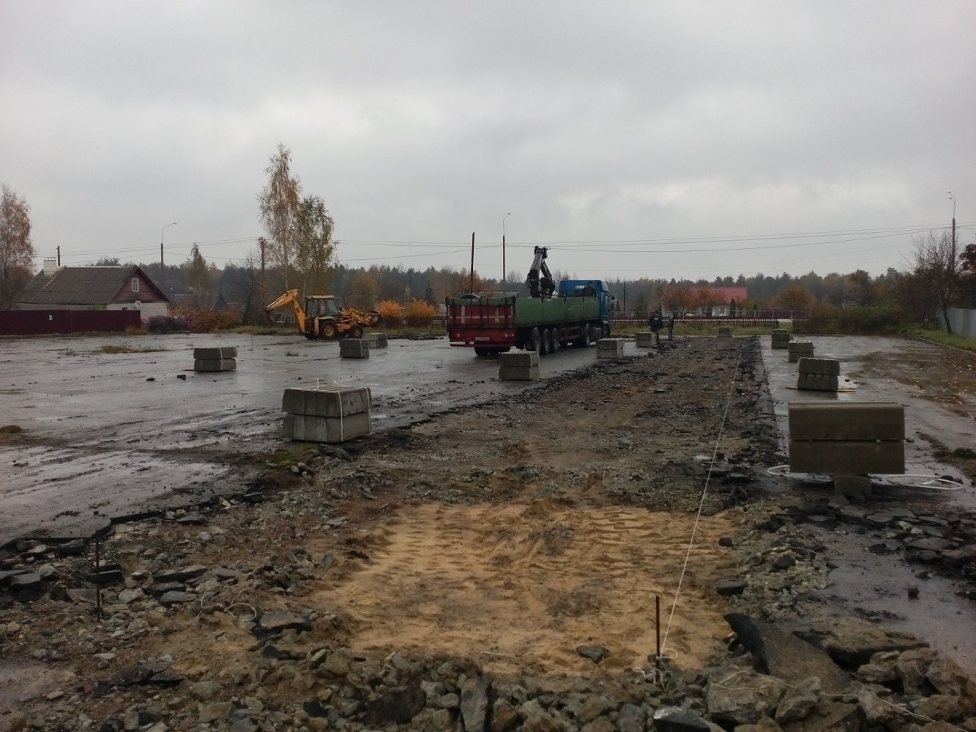
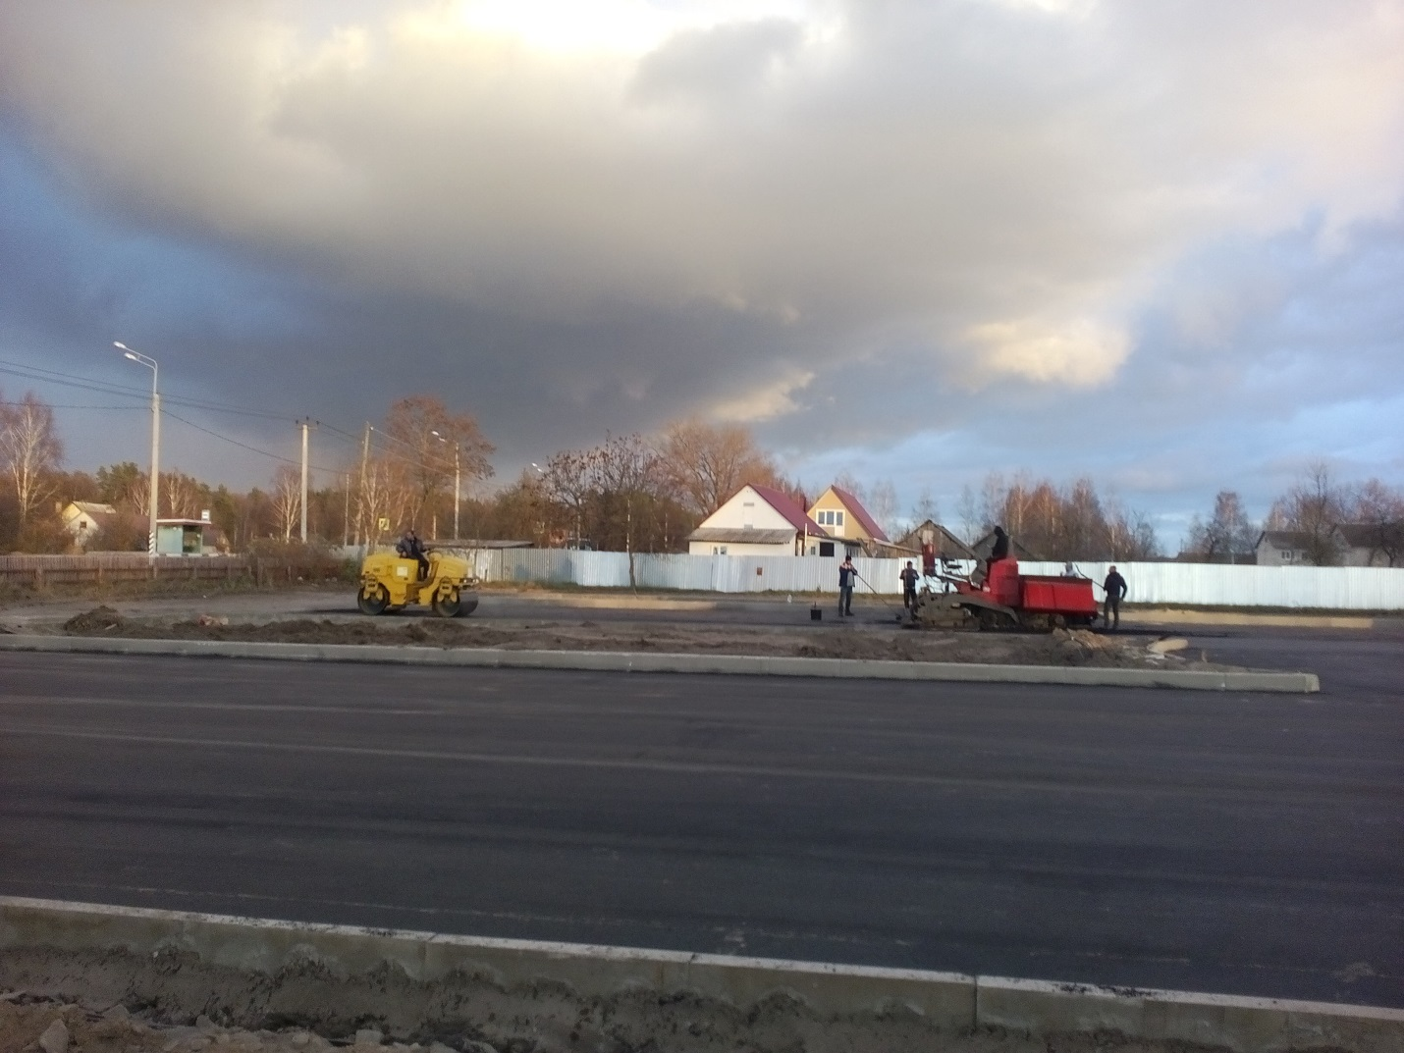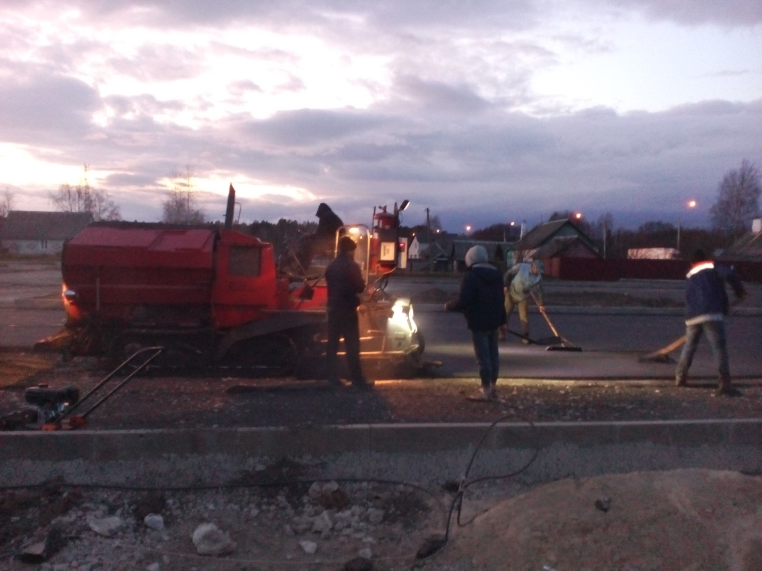
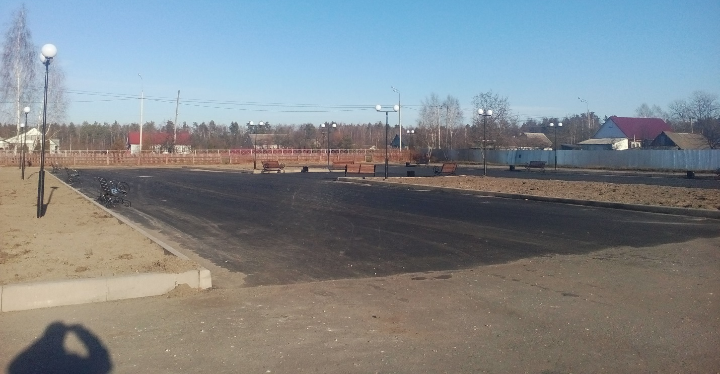
В настоящее время красивая площадь имеется. Будут посажены деревья и прочие зелёные насаждения.
Предварительно было осуществлено межевание участка 10 200,руб., проведена проверка достоверности определения сметной стоимости (экспертиза) 10 000,00 рублей. На протяжении строительства осуществлялся строительный контроль 21 173 рубля.
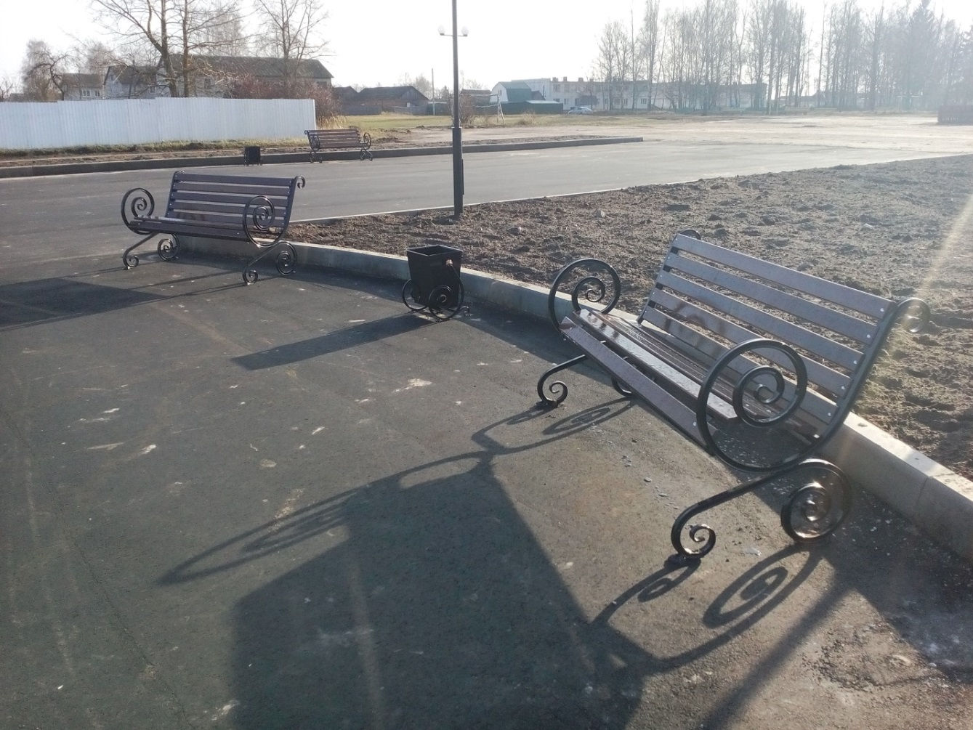
Поселением произведены расходы на монтаж и установке фонарей и опор на центральной площади в сумме 316 508,88 рублей, приобретено 10 скамеек на 77 000,00 рублей, 8 урн на 15000,00 рублей.
Главным условием реализации муниципальной программы (Проекта) общественных инициатив была необходимость финансового участия граждан при выполнении работ по благоустройству территории.
В целях проведения работы по привлечению внебюджетных средств, разработан был комплекс мер по информационно-разъяснительной работе среди организаций, бизнеса в целях популяризации и вовлечения их в реализацию проекта по благоустройству.
Проводились встречи главы с руководителями и коллективами предприятий и организаций, сходы с гражданами.
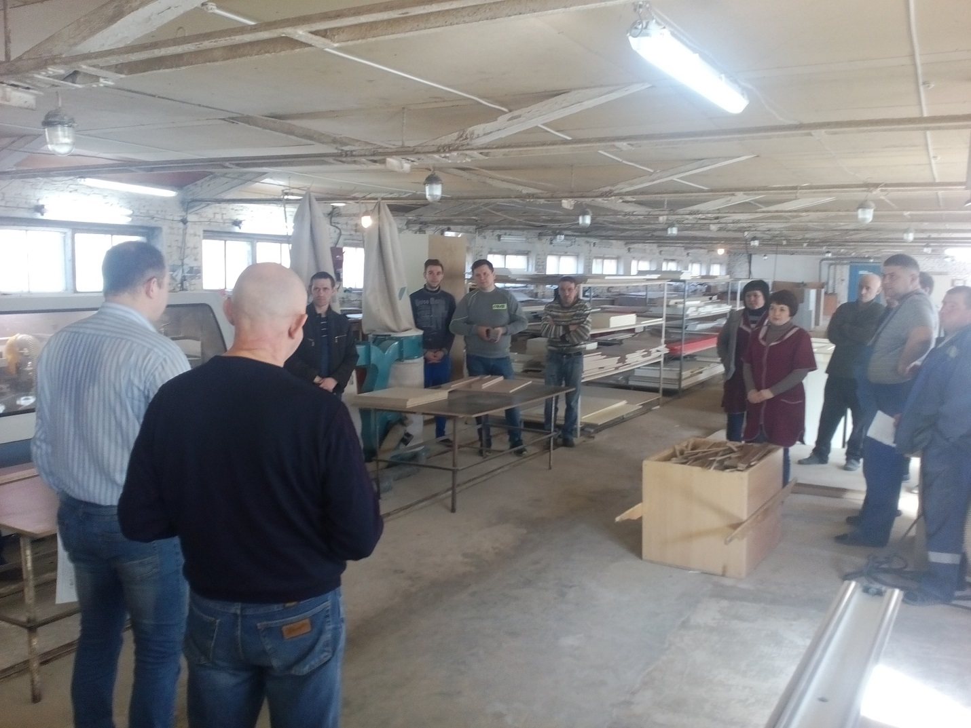
Всего населением перечислено 73 тысячи рублей. Оставшиеся средства населения будут использованы в 2020 году на дальнейшее благоустройство площади. Средства были перечислены юридическими и физическими лицами, это: ИП Соколов Григорий Петрович, ООО «Карачев-Агропарк», ООО «Лауэр», ООО «Резерв», ООО «СП «Снежеть».
Важна была четкая согласованность действий администрации, организаций, предприятий, поселения и самих жителей. Эффективное решение задачи благоустройства населенного пункта невозможно без участия, понимания и поддержки жителей, объективного учета общественного мнения.
Ответственный исполнитель (сельская администрация) в процессе реализации программных мероприятий организовывал и координировал деятельность, связанную с муниципальной Программы (Проектом).
Население поселения непосредственно принимало трудовое участие в благоустройстве площади. Разравнивание грунта на газонах, установка скамеек.
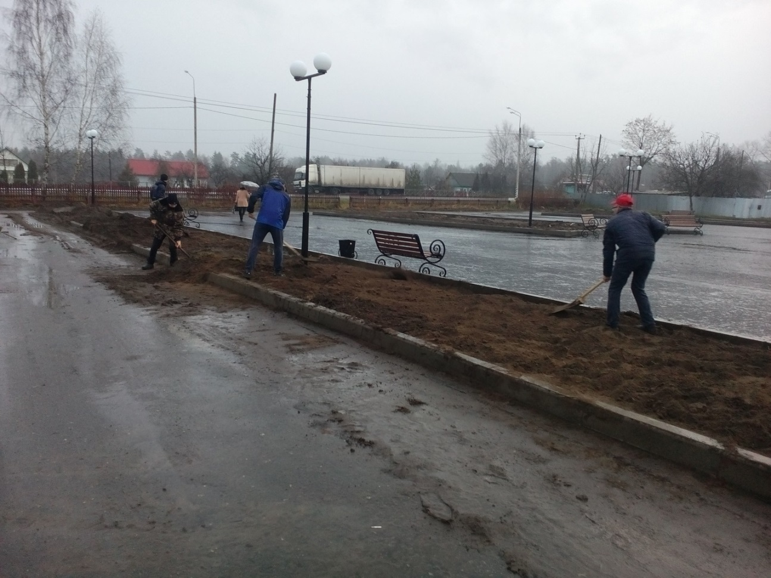
При проведении строительных работ на площади, изъятый щебень и асфальт были использованы на подсыпку грунтовых дорог по улицам населённых пунктов поселения.
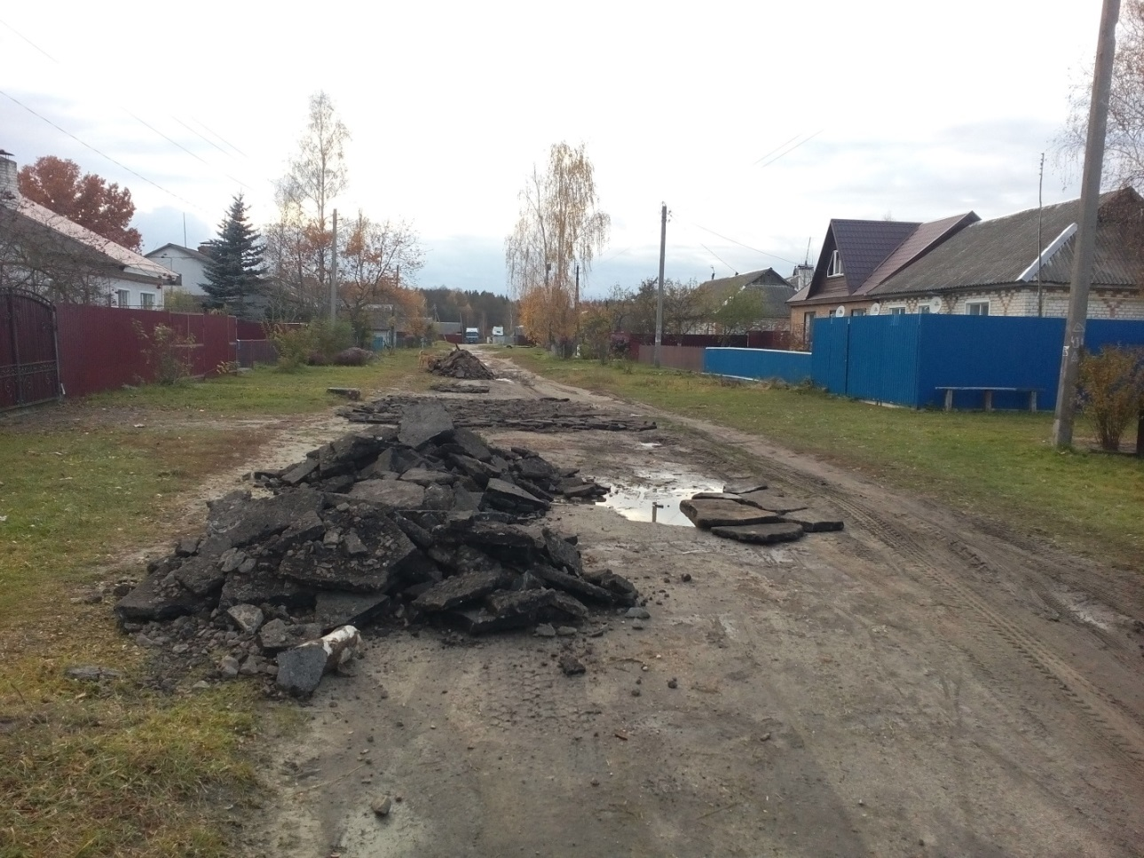
На протяжении 2019 года в поселении устанавливались дополнительные светильники. На их приобретение и установку израсходовано было 45 017,00 рублей. За потреблённую электроэнергию на уличное освещение использовано было 63 899,00 рублей.
Администрацией поселения принимались все самые необходимые меры, направленные на улучшение условий жизни, обеспечение на территории поселения общественной безопасности и правопорядка, стабильности в работе объектов жизнеобеспечения, а также предприятий, осуществляющих свою деятельность на территории поселения.
Особое внимание в поселении уделяется местам захоронения и мемориальным комплексам. Ежегодно мемориальный комплекс дополняется элементами благоустройства и поддерживается в идеальном порядке. На приобретение материалов было израсходовано 11 975 рублей, а работы выполнялись «всем миром». Инициаторами выступили администрация и наиболее активная часть населения. - осуществлён косметический ремонт мемориального комплекса и памятников погибшим воинам на территории сельского поселения.
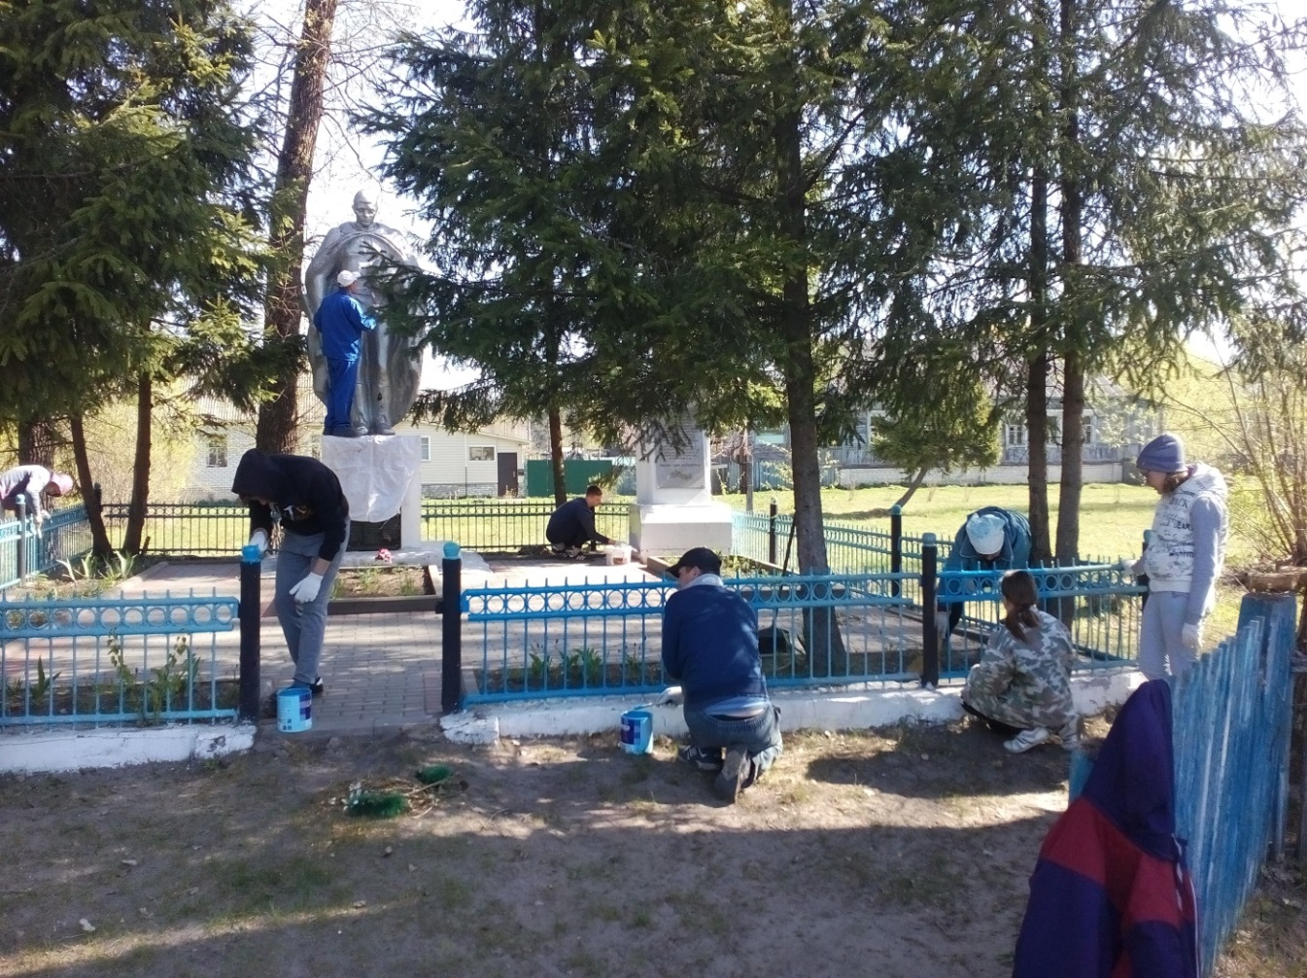
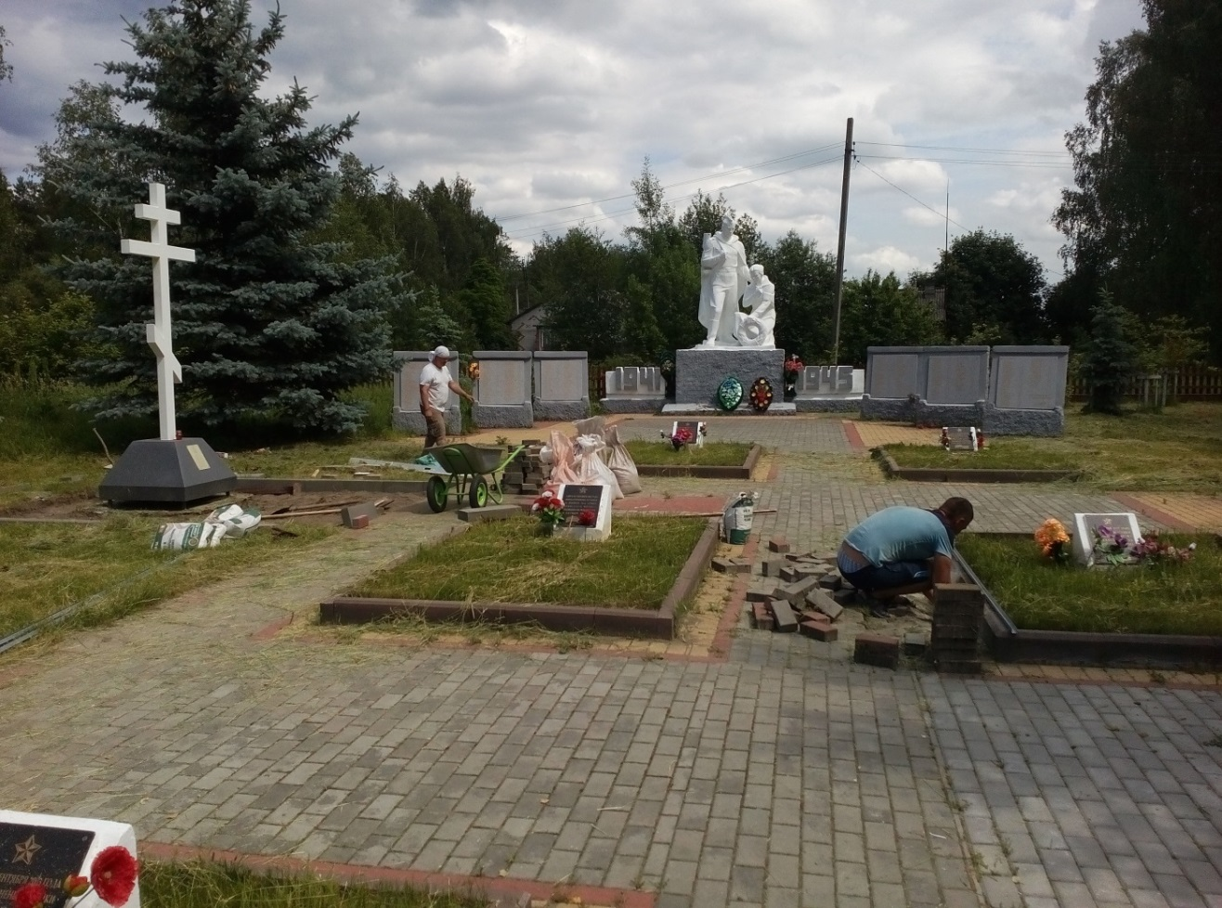
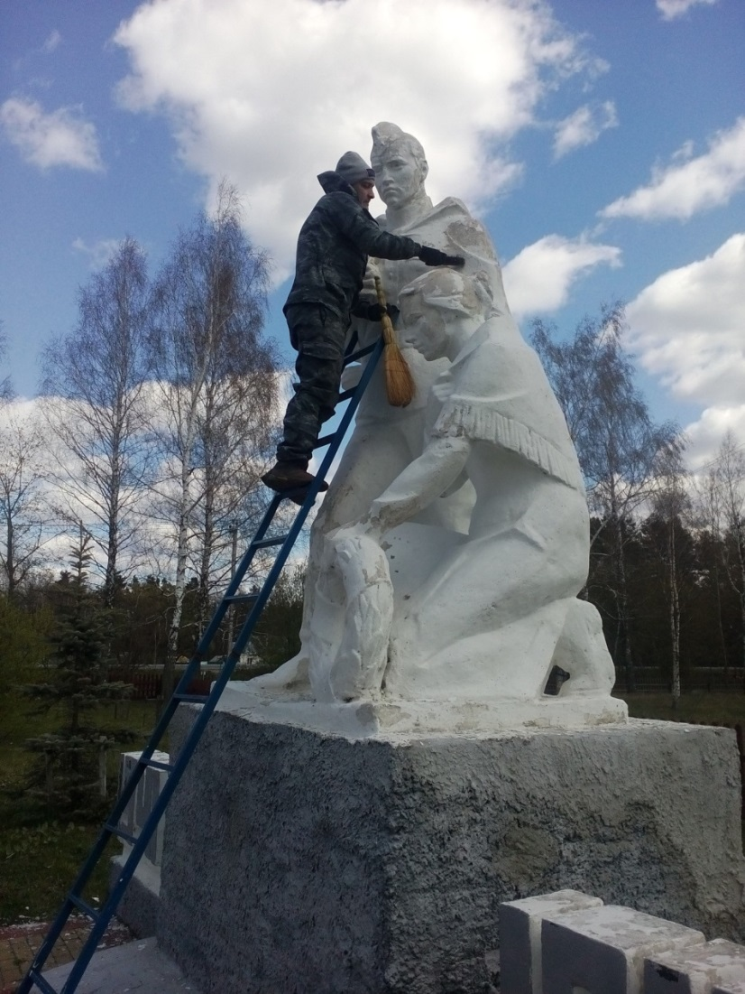
В связи с тем, что основная часть поселения покрыта лесным фондом, особое внимание уделяется противопожарным мероприятиям. На эти цели поселение израсходовано было в 2019 году 99 450,30 рублей. Это противопожарная опашка, на которую перечислено 35 907,30 руб., устройство площадок из дорожных плит (пирсов) для забора воды 60 300,00 рублей и обучение прошли добровольные пожарные по подготовке мотористов пожарных помп в сумме 3 243,00 рубля.
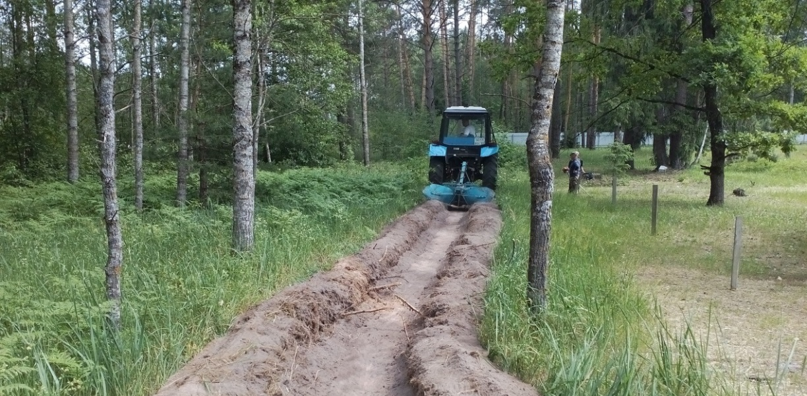
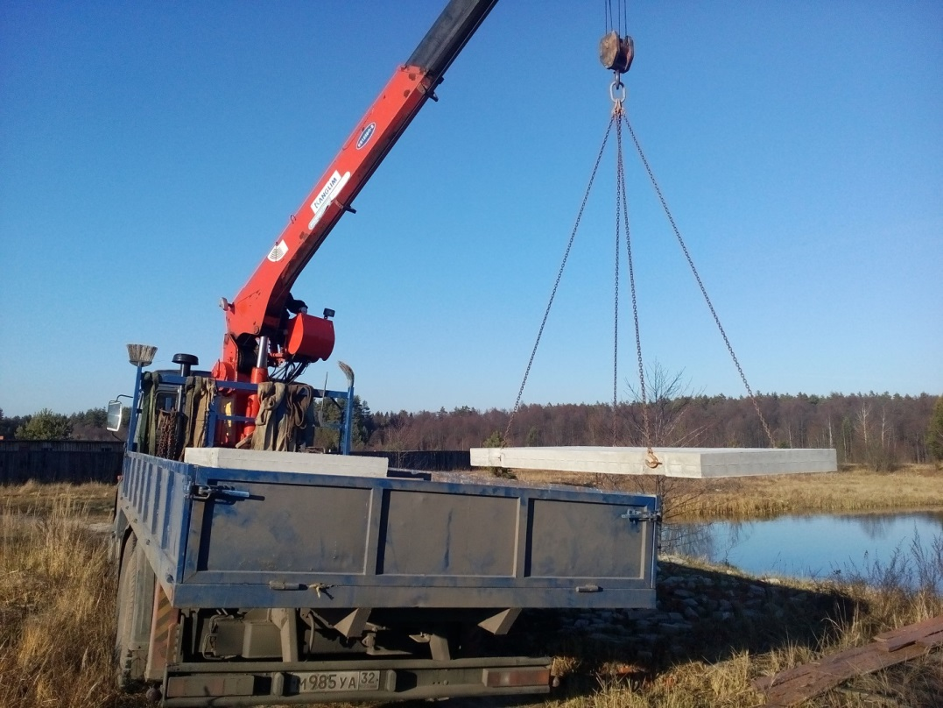
Опасность стали представлять аварийные деревья и эта проблема находит решение в поселении.
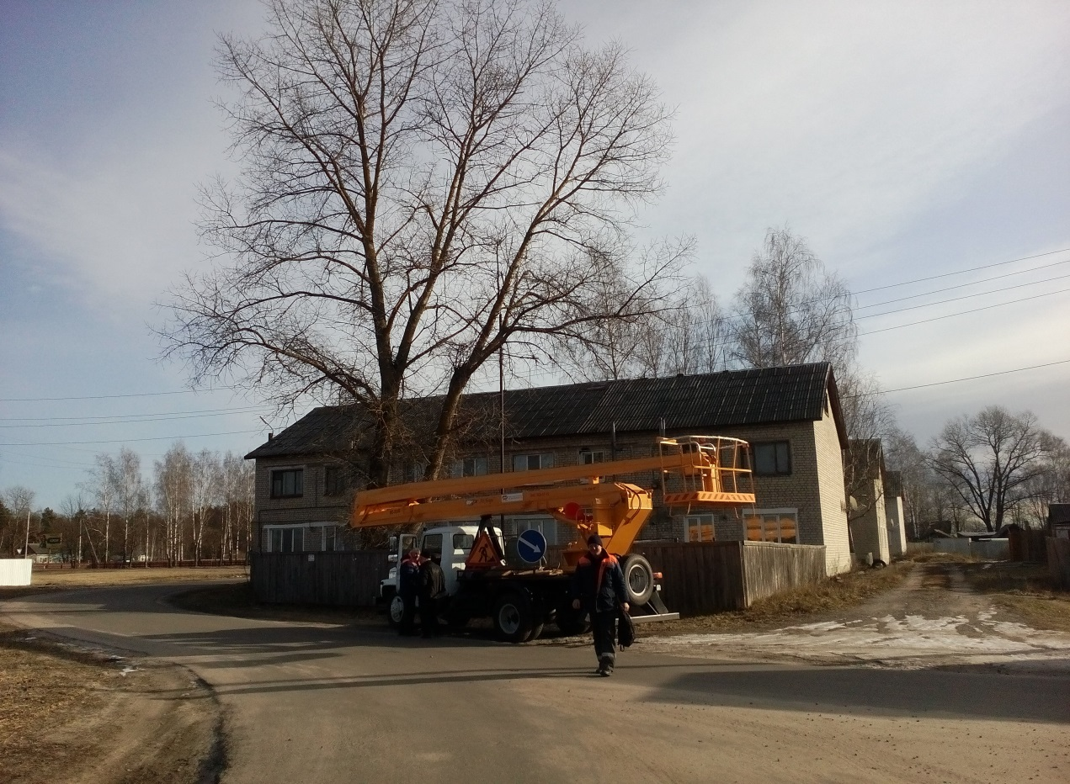
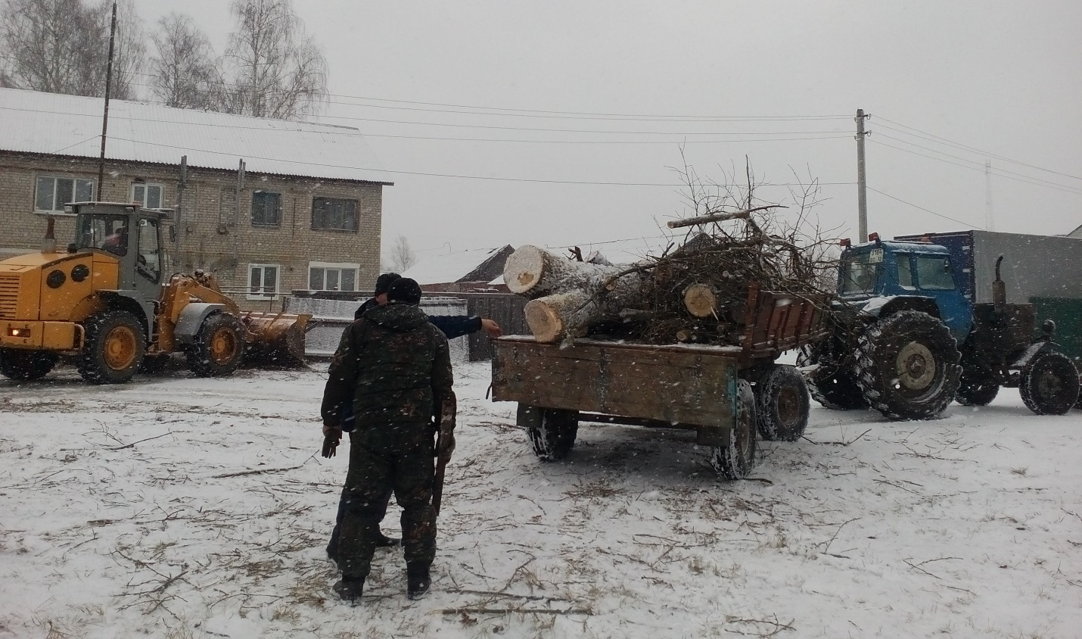
Постоянно ведётся работа по своевременной вывозке мусора. Обеспечении населённых пунктов достаточным количеством мусорных контейнеров и бункеров.
Произведены виды работ по благоустройству и озеленению:
-покрашены и отремонтированы изгороди вокруг ДК и мемориального комплекса,
- скамейки на детской площадке;
- регулярно осуществляется обкос придомовых территорий жилого фонда, административных зданий.
В дальнейшем планируем продолжить благоустройство населённых пунктов поселения.

Сельское поселение и муниципальный район-цели едины.

Работа сельской администрации строится на взаимной связи и в тесном контакте с администрацией района. Так как значительная часть полномочий, касающихся жизнедеятельности поселения, входит в компетенцию муниципального района, без взаимоувязки деятельности положительного результата добиться невозможно.
Богатая муниципальная практика поселения связан с полномочиями пункта 4), части 1. статьи 14, Федерального закона от 06.10.2003г №131-ФЗ «Об основных принципах организации местного самоуправления в РФ»: «организация в границах поселения электро-, газо- и водоснабжения населения, водоотведения,….» и отнесёнными частью 4 этой же статьи к компетентности муниципальных районов. Важна дорожная деятельность.
Протяженность дорог поселения всего 34,6 км, местного значения 25,1 км; в том числе 24,5 грунтовые и 1 км с твердым покрытием, областного 9,5 км.
Содержание дорог поселения осуществляется за счет дорожного фонда бюджета района. Средств на содержание всех муниципальных дорог в исправном состоянии недостаточно, поэтому проводится частичный (ямочный) ремонт, подсыпка, грейдирование, расчистка от снега.
Из дорожного фонда района было направлено на Мылинское сельское поселение на ямочный ремонт ул. Школьной п. Берёзовка 527,1 тысяч рублей и на содержание дорог около 270 тысяч рублей.
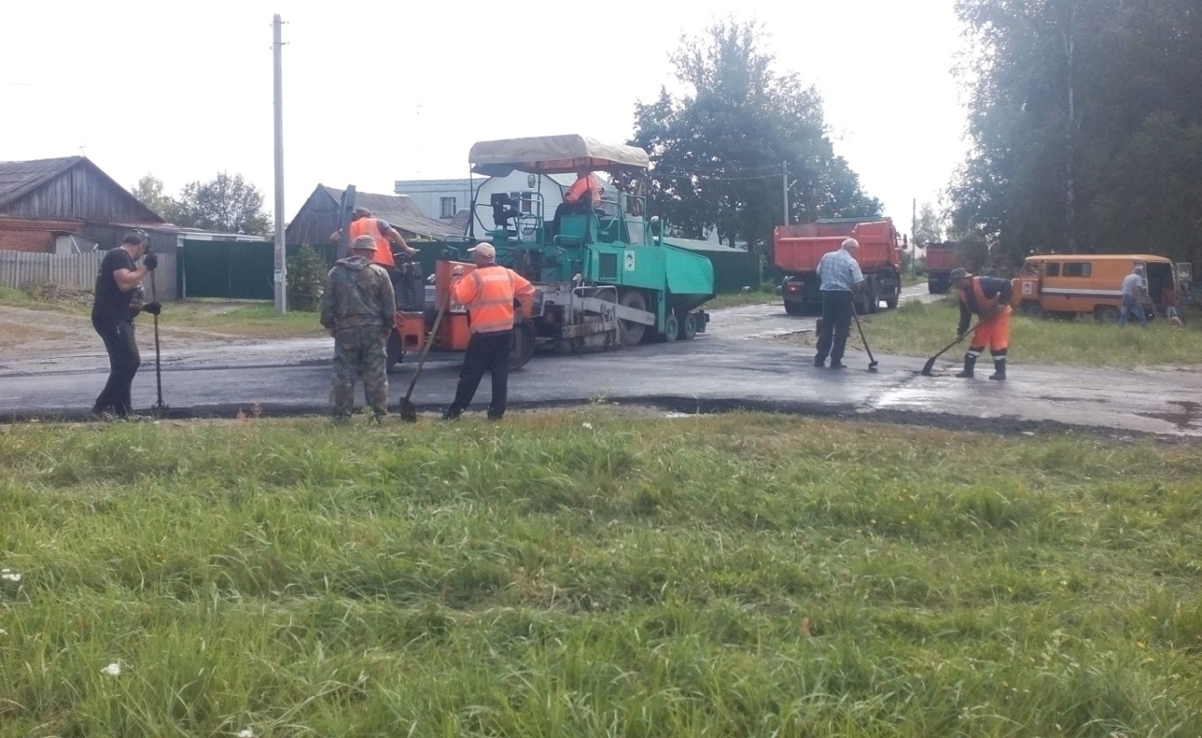
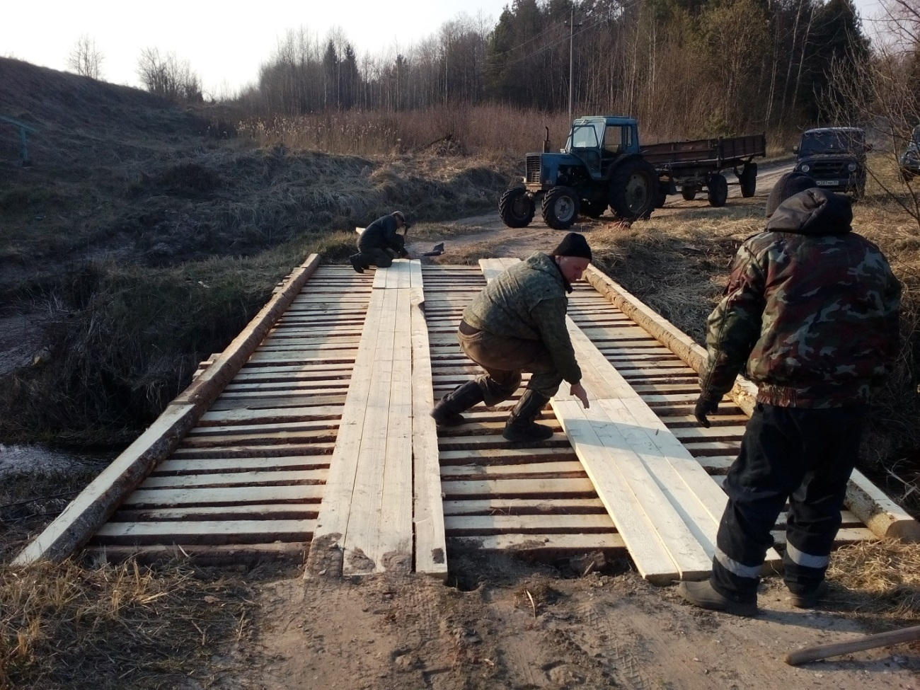
В поселении протяженность водопроводных сетей составляет 21,4 км, 7 скважин и 5 водонапорных башен. За последнее время работа по обеспечению населения водой проведена значительная.
В населённом пункте деревня Мылинка решением Совета народных депутатов №4 от 10.02.2017г. «Об установлении границ территориального общественного самоуправления деревни Мылинка Карачевского района Брянской области» был создан ТОС.
В 2019 году благодаря активности населения Мылинки, удалось войти району в региональную инвестиционную программу. Было осуществлено строительство водопроводного узла и водопроводной сети протяжённостью 3,8 километра (1-я очередь) в д. Мылинка. Стоимость строительных работ составила 14,6 миллионов рублей. (14 647 тыс.руб.).
В 2019 году были проведены и оплачены из бюджета района следующие проектно-изыскательские работы:
Топосъёмка и инженерно-геологические изыскания для проектирования водопровода от п. Берёзовка до ул. Степной д. Хохловка, изготовлена проектно-сметная документация на водопровод до д. Хохловка и частично на вторую очередь д. Мылинка. Израсходовано на эти цели 480,0 тысяч рублей.
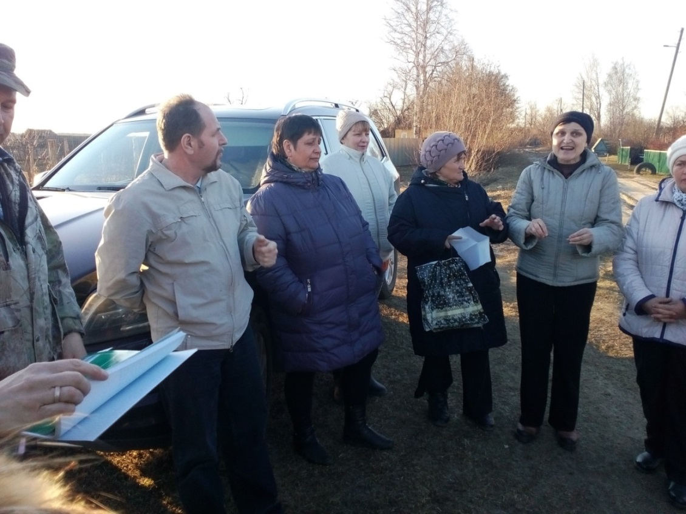
Так же по наказам избирателей были отремонтированы колодцы, где отсутствует водопровод.
В настоящее время поселение вошло в региональную инвестиционную программу по строительству водопроводной сети д. Хохловка. Предусмотрено на 2020 год 1,8 миллионов рублей.
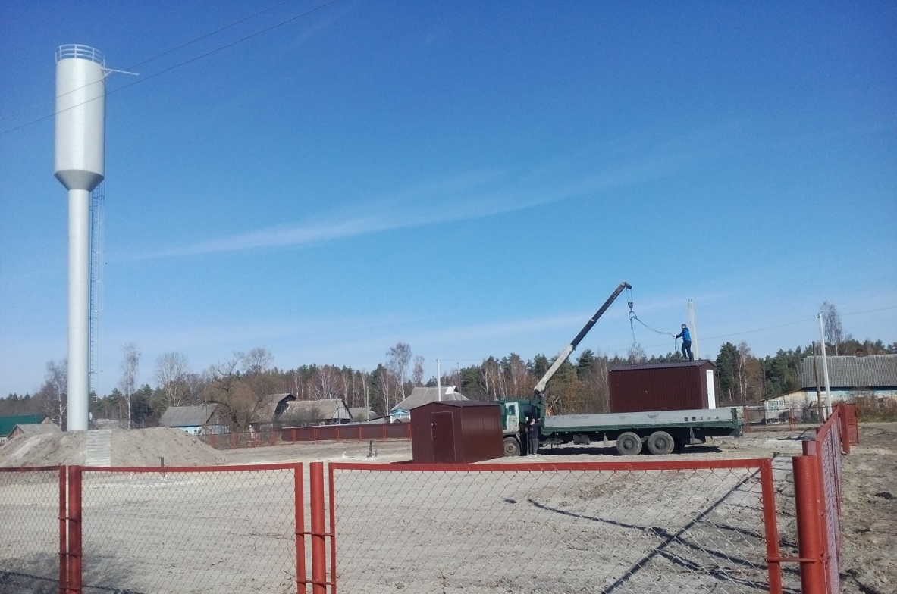
Вторая очередь по строительству водопроводной сети в д. Мылинка 1,7 км предусмотрена на 2022 год в сумме 5,4 миллиона рублей. Водоснабжение д. Красные Дворики 1,5 км предусмотрено на 2022 год в сумме 5,4 млн.руб.
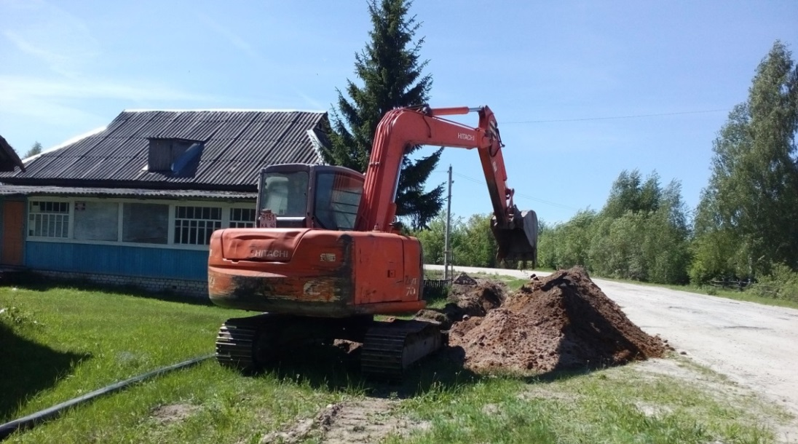
Протяженность газовых сетей поселения 20,3 км. В 2018 году велись проектные работы по газификации п. Воскресенский.
На строительство систем газоснабжения н.п. Воскресенский и подготовку технических планов в 2019 году израсходовано 515,9 тысяч рублей.
В 2020 году поселение включилось в программу капитального ремонта многоквартирных домов.
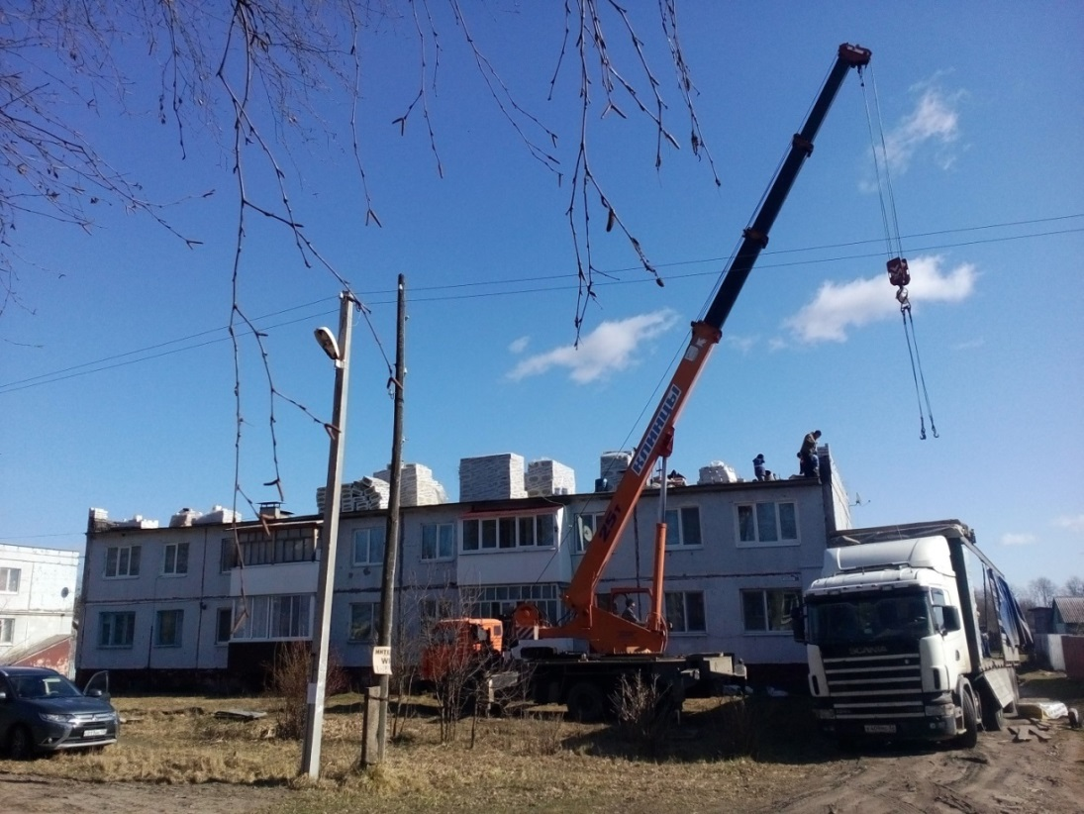
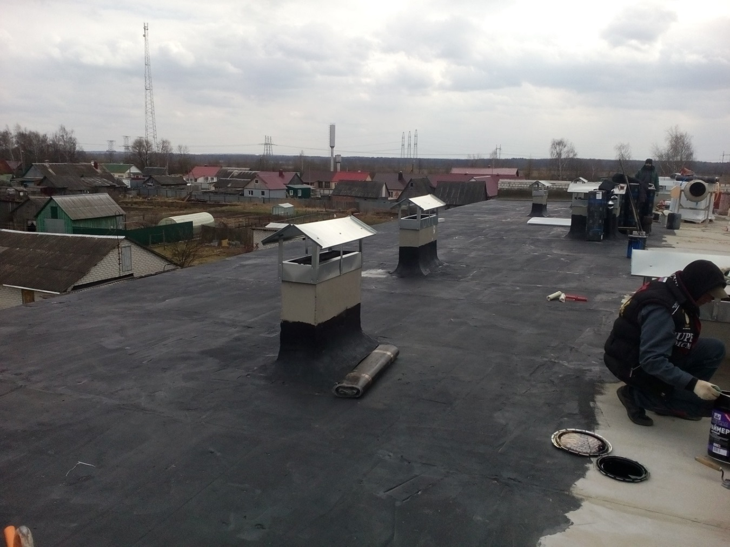
Успех преобразований, происходящих в поселении, во многом зависит от нашей совместной работы и от доверия друг к другу - доверия людей к власти и наоборот власти к людям.
Все живущие в поселении понимают, что все зависит от самих жителей. Если каждый из нас сделает немного хорошего, внесет свой посильный вклад в развитие поселения, всем нам станет жить лучше и комфортнее.
Цель работы сельской администрации совместно с администрацией района - рост благосостояния жителей нашего поселения. И от того, как мы слаженно будем работать, во многом будет зависеть выполнение постановленных перед нами задач.
Это национальные проекты определённые Президентом РФ, партийные проекты Партии «Единая Россия», программы и мероприятия Правительства Брянской области и конечно повседневная текущая работа органов местного самоуправления совместно с населением.

Глава Мылинской сельской администрации А.Н.Анциферов

